Indice

1. Introducción

2. Descripción del cliente

3. Presentación del problema

4. Objetivos

5. Listado de necesidades

6. Requerimientos

7. Gestión de interesados (stakeholders)

8. Gestión de los riesgos

9. Metodología del Proyecto

10. Plan de Proyecto

11. Solucion Propuesta

12. Supuestos y Consideraciones

13. Anexos

1. Introducción

El Sistema de Gestion de Envios (SGE) tiene como objetivo actualizar el sistema que actualmente utiliza la empresa TravelPost S.A.

Hoy en dia la empresa opera con un software que no permite optimizar la rentabilidad, tiempos y costos de entrega, y además, no logra competir con otras empresas del rubro en diferenciales o características como el monitoreo en tiempo real de los envios.

Completar luego

1. Descripción del cliente

La empresa TravelPost S.A. gira en el rubro de envios de paquetes y encomiendas cuya cede central esta ubicada en Montevideo, ubicada en San Martin 3431, además cuenta con sucursales y/o puntos de entrega en todo el país.

La empresa nace en el año 1995 con su primera proyección a nivel local, y de a poco fue extendiéndose a todo el Uruguay. Para el año 2005 ya contaba con puntos de entrega/recepcion en las principales ciudades del país.

Hasta el año 2005 la operativa contaba como plataforma y respaldo de todos sus datos y movimientos en planillas Excel, a partir del año 2005 ante la necesidad de sistematizar la información adquiere un software a medida para la gestión de su operativa.

La flota actual cuenta con 25 camiones que realizar el envio a las centrales de las diferentes cuidades del país, asi mismo cuenta con 65 camionetas utilitarias para el reparto a los hogares.

Tiene atención al publico de 07:00 a 23:00 hrs. para la recepción de paquetes e incluye seguimiento del envio desde su pagina web.

En la empresa trabajan funcionarios administrativos, un por local, dos funcionarios de logística , un cajero y un chofer y acompañante por vehiculo. Hay un gerente que opera desde la casa central y en cada sucursal hay un encargado de sucursal.

1. Presentación del problema

En base a reiteradas entrevistas obtenidas con el gerente se pudo detectar los siguientes problemas:

En primera instancia el software que opera de la siguiente manera:

El cliente lleva su encomienda para enviar, el sistema registra los datos del cliente, dirección de origen y direccion de destino y la plataforma avisa a la sucursal correspondiente que se ha generado un nuevo envio para la sucursal mas cercana que se encuentra a la direccion de envio.

El sistema muestra una lista de envios a efectuarse en el dia ordenados por distintas áreas cubiertas por cada sucursal y allí el encargado logístico deriva las hojas de reparto para cada flota de su área.

Actualmente , el sistema no permite monitorear en tiempo real el movimiento de la flota en general, por lo cual no permite elaborar reportes como el consumo de nafta promedio, no permite elegir de manera automática la mejor ruta, mas corta y además , no hay un control para anticipar los desvíos y cortes de calles, esto a modo general operativo.

Otro problema detectado es la dependencia de los funcionario logístico para coordinar cada vehiculo de la flota del área, complicando la operativa si los dos faltan en su puesto.

Referente a la plataforma , la misma tiene la base de datos desactualizada, procesos que se pueden optimizar.

El sistema no tiene un diferenciador de costos por categoría de clientes, se trabaja con un hoja de Excel para actualizar los precios de cada categoría de cliente.

Existe un backup del sistema solo en el servidor, que se realiza semanalmente de forma manual.

1. Objetivos

Se detalla los objetivos principales y secundarios del proyecto luego de un análisis de la problemática del negocio y las necesidades del cliente para asi lograr un sistema mas integrado operativamente y de control.

Objetivo Principal:

- Renovar el sistema actual actualizándolo a las nuevas tecnologías y técnicas de procesos de software.

- Adaptar el equipamiento GPS al nuevo sistema.

- Dar un valor agregado a la aplicación con nuevas funcionalidades bien definidas

- Lograr un monitoreo mas exhaustivo de la operativa diaria.

- Obtener reportes mas exactos y cuantificables de trayectos , recorridas, paradas, consumo de combustible, etc.

Objetivos secundarios:

- Migrar los datos respaldados en el sistema actual a la nube de manera automática y periódica

- Categorizar los costos a los tipos de clientes para la facturación.

1. Listado de necesidades

Para llevar a cabo el relevamiento se utilizó la técnica de entrevista de varias sesiones con el gerente, ya que conocía de forma global y detalles el negocio y del sistema actualmente utilizado.

Tambien se hizo uso de la técnica de observación directa en un local de Montevideo, Salto y Maldonado, siguiendo de cerca la operativa de logística y cobranza de estas sucursales.

Por ultimo, en vista de adaptar todos los procesos del sistema actual se utilizo la técnica de relevamiento de documentación existente en la empresa, como reportes , etc.

A continuación detallamos las necesidades relevadas:

* Instalacion y puesta a punto de las unidades GPS para cada vehiculo de la flota asi como la integración al nuevo sistema.
* Migración de la base de datos del sistema actual al nuevo sistema.
* Obtener reportes de de trayectos (camino recorrido) y consumo de combustible para un usuario administrador.
* Semiautomatización de ruta de destinos para los vehículos de la flota. En forma manual se podrá cambiar la ruta asi lo vea necesario el funcionario logístico.
* App Android para la coordinación de trayectos de entrega de encomiendas.
* Categorización de costos de encomienda según tipos de clientes.
* Visualización del recorrido de los utilitarios de reparto en tiempo real integrando tecnologías como Google Maps y Waze

1. Requerimientos

Requerimientos funcionales:

RF01 – ABM de clientes

Descripción: el sistema permitirá registrar clientes para el envio de encomiendas.

Se deberá ingresar nombre, apellido, cedula, dirección y teléfono para un usuario final y para empresas razón social, nombre fantasía, RUT, dirección y teléfono.

Los clientes deben ser mayor de 15 años para clientes comunes y mayores de 18 para clientes empresas.

La cedula será en formato texto, solo números con tamaño de 7 a 8 caracteres, el teléfono numérico valido para todo el país, el rut será texto con 12 caracteres de largo solo números. Todos los datos solicitados son obligatorios.

Tambien se asigna al registro un “tipo de cliente” (RF8) para poder realizar la cobranza según el tipo de cliente.

Tendran acceso este requerimiento los usuarios operativos.

Prioridad: Alta

RF02 – ABM de usuarios.

Descripcion: el sistema permitirá registrar usuarios de tipo operativo que se encargarán de las tareas operativas referido a la recepción y organización de paquetes

Se podrá registrar usuarios de tipo Cajero que tendrán la tarea de cobrar los envios solicitados por el cliente

Se podrá registrar usuarios de tipo chofer y copiloto que tendrá asociado un vehiculo de la flota al momento de tomar turno, son los que reparten los paquetes.

Se podrá registrar usuarios administradores que se encargan de chequear los reportes, y administrar usuarios y clientes.

Para todos los usuarios se tendrá que registrar con cedula, nombre usuario ,contraseña ( lacual podrá cambiar el usuario luego de haber ingresado con la contraseña propuesta por el usuario administrador) y departamento

Prioridad: Alta

RF03 – ABM de vehículos

Descripcion: se podrá registrar los vehículos que ingresen a la flota asi como su baja si se toma en cuenta que no se va a utilizar mas

Del vehiculo se conoce su matricula que es un texto de 3 letras con guion y tres 4 numeros, año de fabricación que es numerico de 4 cifras, marca como texto no mas de 20 caracteres, modelo no mas de 50 caracteres, si es de tipo utilitario o camión y el consumo promedio de combustible por km.

Prioridad: Alta

RF04 – ABM de Zonas Geograficas

Descripcion: se realizará el registro, baja y modificación de zonas geográficas delimitante para el trabajo de cada vehiculo de reparto.

De estas zonas se conocen 4 puntos de coordenadas que forman un cuadrante de valores numéricos, un nombre de sector o zona para identificarla con tipo texto no mas de 50 caracteres y el departamento correspondiente al cuadrante en formato texto elegido de una lista definida de departamentos

Este ABM lo podrá realizar un usuario de tipo operativo

Prioridad: Media

RF05 – Registro de paquetes

Descripcion: se registra un paquete para enviar por parte del cliente.

El sistema registra la dirección de origen con formato texto no mas de 100 caracteres, la dirección de destino con formato texto no mas de 100 caracteres, una hora de inicio en formato fecha y hora, y una hora de fin en formato fecha y hora en el que el cliente estará para recibir el paquete.

Este registro lo podrá hacer un usuario de tipo operativo

Prioridad: Alta

RF6 – Toma de turno choferes y copiloto

Descripcion: Desde la app móvil, cada chofer y copiloto podrá tomar turno desde la app ingresando su cedula y contraseña, y el sistema registra que esos usuarios están operativos y comenzará a asignarles envios y mostrará la ruta mas rápida a recorrer para la entrega de cada encomienda.

Se detalla en CU6

Prioridad: Alta

RF07 – Seguimiento en tiempo real de flota

Descripcion: Los usuarios de tipo operativos podrán ver en tiempo real el avance y trayecto de cada móvil ubicado en el mapa.

Se podrá filtrar las visualizaciones por zona Geografica , por una matricula de móvil en particular, o aquellos que están retrasados en las entrega para que de forma manual el logístico pueda ayudar y encontrar una ruta mas rápida.

Se detalla en CU7

Prioridad: Alta

RF08 – ABM de tipos de clientes

Descripcion: El sistema podrá realizar un alta, baja, modificación de un tipo de cliente que tiene asociado un nombre de máximo 2 caracteres de largo, y el porcentaje de descuento que se realiza sobre el costo fijo.

Solo los usuarios de tipo administrador podrán realizar este requerimiento

Prioridad: Media

RF09 – Registro de recepción de paquetes

Descripcion: el usuario de tipo chofer y/o copiloto al entregar un paquete pedirá el ingreso por parte del cliente de una firma , dando por hecho la recepción del mismo. Asi el sistema al ser notificado reasigna otro destino que avisa a dichos usuarios.

Prioridad: Alta

RF10 – Reporte de combustible consumido

Descripcion: El sistema genera un reporte del combustible consumido por cada vehiculo ordenados por departamento, zona geográfica y matricula, y cantidad en litros de nafta consumida , se detalla en CU 10

RF11 – Reporte de trayecto recorrido por un vehiculo de reparto

Descripcion: El sistema proporciona a los usuarios con rol administrador reporte de trayectos realizados por departamento y por matricula del vehiculo y cantidad de kilómetros recorridos y su respectivo trayecto dibujado en el mapa. Se puede visualizar en un listado de tipo Google maps estos marcadores y cuanto tiempo demoró en cada destino o paradas realizadas.

El reporte se presentará en formato PDF y Excel.

Prioridad: Alta.

RF12 – Registro de Trayectos de vehiculos

Descripcion: El sistema proporciona el registro de los trayectos de los vehículos desde un origen a un destino que se traza al finalizar cada destino, es decir, al llegar a destino este será el nuevo origen hasta otro destino marcado por el sistema

Prioridad: Alta

Requerimiento no funcionales:

RNF01 – Tecnologias de desarrollo

Descripcion: El sistema debera ser desarollado utilizando Angular para el front end, .NET Core para el back end y los datos se guardaran en una base de datos MySQL v.5.0.

Ademas, el requerimiento mínimo de PC son 4 GB de Ram, procesador I3 o similar, disco de 250GB, navegador web en sus ultimas versiones.

El sistema central deberá correr en los siguientes navegadores: Chrome, Firefox y Internet Explorer

Para la aplicación móvil debe correr en Android v9.0 o superior, y el móvil debe contar con tecnología LTE y GPS.

Prioridad: Alta

RNF02 – Seguridad de los datos

Descripcion: Los datos almacenados estarán encriptados con una encriptación de tipo asimétrica de 24 bits.

Prioridad: Media

RNF03 – Sesiones de usuario

Descripcion: El sistema debe operar adecuadamente con hasta 200 usuarios de la empresa

Prioridad: Alta

RNF04 – Eficiencia

Descripcion: El sistema debe ser capaz de procesar los distintos procesos en menos de 2 segundos. Esto se medirá por medio de la herramienta SoapUI aplicada al Software Testing de servicios web.

RNF05 – Respaldo de datos

Descripcion: Todos los datos deben respaldarse cada 24 horas automaticamente. Los respaldos deben ser almacenados en el servidor local y en la nube.

Prioridad: Alta

RNF06 – Comunicación

Descripcion: Todas las comunicaciones externas entre la aplicación móvil de los usuarios chofer y copiloto y el sistema central deben estar encriptadas utilizando el algoritmo de encriptación asimétrica.

Prioridad: Media

RNF07 – Curva de aprendizaje

Descripcion: La curva de aprendizaje del sistema por un usuario deberá ser menor a 4 horas.

Prioridad: Media

CASOS DE USO:

Caso de uso CU6

Referido a RF6.

Requerimiento tipo: funcional

Prioridad: Alta

Precondición: tanto el usuario chofer como copiloto deben estar registrados en el sistema

PostCondicion: El sistema va actualizando los destinos y las rutas mas rápidas luego de

haber entregado un paquete

|  |  |
| --- | --- |
| SISTEMA | ACTOR (chofer o copiloto) |
|  | El actor solicita al Sistema el ingreso a su turno de trabajo |
| El Sistema solicita que digite su cedula y su password |  |
|  | El actor ingresa los datos solicitados y presiona el botón de “Acceder” |
| El Sistema verifica la coincidencia de cedula y password |  |
| El sistema verifica si esa autentificación pertenece geográficamente a la residencia donde trabaja |  |
| El sistema solicita la matricula del vehiculo en el fomato XXX#### en el cual trabajará en su jornada el usuario |  |
|  | El usario ingresa la matricula y presiona el botón de “Comenzar” |
| El sistema habilita el mapa mostrando gráficamente todos los destinos asignados con marcadores, la cantidad total de los mismos, el tiempo promedio calculado para la finalización global de todos los envios asignados a ese vehiculo de reparto. |  |
| El sistema muestra el próximo destino asignado , y el recorrido mas rápido que puede realizar luego de cada entrega |  |
| Curso Alternativo: |  |
| -el Sistema no encuentra al usuario buscado porque no existe y visualiza mensaje por pantalla : “No existe el usuario buscado” |  |
| el Sistema encuentra que el usuario que esta intentando loguearse no coincide la contraseña con la del sistema y visualiza mensaje por pantalla : “Contraseña invalida. Reintente” |  |
|  | La app no se puede comunicar con el sistema por lo que la app lanza el mensaje “No tiene conectado los datos. Conecte y reintente” |

Caso de uso CU7

Referido a RF7.

Requerimiento tipo: funcional

Prioridad: Alta

Precondición: el usuario operativo debe estar registrados en el sistema

PostCondicion: El sistema muestra los vehículos de reparto en tiempo real y sus rutas

marcadas o modificadas por el usuario operativo

|  |  |
| --- | --- |
| SISTEMA | ACTOR (operativo) |
|  | El actor solicita al Sistema el ingreso a su turno de trabajo |
| El Sistema solicita que digite su cedula y su password |  |
|  | El actor ingresa los datos y presiona un botón para acceder al sistema |
| El Sistema verifica la coincidencia de cedula y password |  |
|  | El sistema habilita el mapa mostrando gráficamente todos los vehículos de reparto con marcadores, la cantidad total de los mismos, el tiempo promedio calculado para la finalización de cada vehiculo de reparto. |
| El sistema muestra los caminos mas rapidos para la entrega de cada paquete |  |
| Curso Alternativo: |  |
| -el Sistema no encuentra al usuario buscado porque no existe y visualiza mensaje por pantalla : “No existe el usuario buscado” |  |
| el Sistema encuentra que el usuario que esta intentando loguearse no coincide la contraseña con la del sistema y visualiza mensaje por pantalla : “Contraseña invalida. Reintente” |  |
| El sistema no detecta conexión a internet y avisa por pantalla: “no tiene conexión a internet” |  |

Caso de uso CU10

Referido a RF10.

Requerimiento tipo: funcional

Prioridad: Alta

Precondición: el usuario de tipo administrativo debe estar registrado en el sistema

PostCondicion: El sistema muestra en un listado el consumo de combustible de cada vehiculo de la flota de reparto

|  |  |
| --- | --- |
| SISTEMA | ACTOR (operativo) |
|  | El actor solicita al Sistema el ingreso a su turno de trabajo |
| El Sistema solicita que digite su cedula y su password |  |
|  | El actor ingresa los datos y presiona un botón para acceder al sistema |
| El Sistema verifica la coincidencia de cedula y password |  |
| El sistema solicita una fecha de inicio que es en formato dd/MM/aaaa que tiene que ser anterior al dia de hoy |  |
|  | El usuario ingresa la fecha que quiere realizar el reporte y presiona el botón “Generar Reporte” |
| El sistema muestra en un listado ordenado por departamento, el consumo de combustible que es el calculo de los kilómetros recorridos registrados por el sistema en toda la jornada por el consumo promedio de cada vehiculo y se presentara en un listado con los siguientes encabezados:  DEPARTAMENTO-MATRICULA-CONSUMO EN LTS. |  |
| Curso Alternativo: |  |
| -el Sistema no encuentra al usuario buscado porque no existe y visualiza mensaje por pantalla : “No existe el usuario buscado” |  |
| el Sistema encuentra que el usuario que esta intentando loguearse no coincide la contraseña con la del sistema y visualiza mensaje por pantalla : “Contraseña invalida. Reintente” |  |
| El sistema no detecta conexión a internet y avisa por pantalla: “no tiene conexión a internet” |  |
| La fecha no tiene el formato correcto por lo que se avisa al usuario “La fecha debe ser en formato dd/MM/aaaa. Y debe ser anterior al dia de hoy” |  |

1. Gestión de interesados (stakeholders)

En TravelPost S.A. se identificaron los siguientes interesados del proyecto:

**Gerente (GER):** es el actor que aprueba los requerimientos y es con quien se tienen las

instancias de entrevistas.

Gerencia todo lo que se refiere a procesos y cambios en la empresa.

Su relevancia para el proyecto es muy alta ya que de el depende todas las

autorizaciones y aprobaciones a grandes rasgos

**Encargados de sucursal (ES)**: son los usuarios que controlan y dirigen cada sucursal, son

interesados indirectos y se mantiene neutral al proyecto.

**Operativos logísticos (OP):** es el usuario que coordina los trayectos de los vehículos de

reparto, reparte las hojas de reparto para cada chofer y quien

ofrece una mínima resistencia al cambio

**Choferes y copiloto (CH-C)**: son los usuarios que recorren su perímetro para la entrega de

encomiendas

Se mantienen neutrales

Matriz Poder-Interes

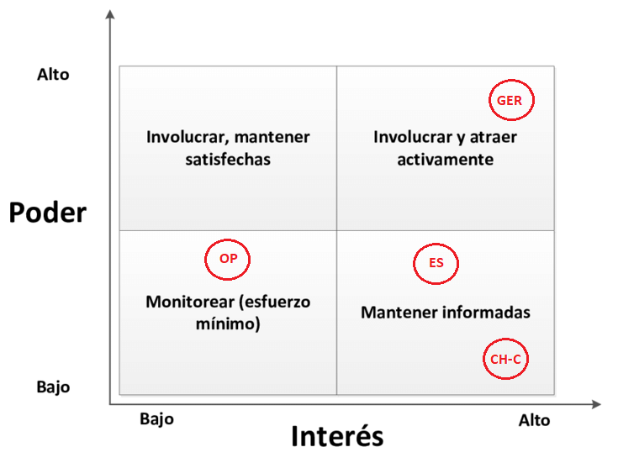

Matriz de interesados compromiso / estrategia

|  |  |  |  |  |  |  |  |  |
| --- | --- | --- | --- | --- | --- | --- | --- | --- |
|  | Compromiso | | | | |  |  |  |
| Interesados | Desconoce | Se resiste | Neutral | Apoya | Lider | Poder/Influencia | Interes | Estrategia |
| Gerente |  |  |  |  | X-D | A | A | Gestionar de cerca |
| Encargado de sucursal |  |  | X | D |  | B | A | Informar |
| Operativo Lof¡gistico |  | X |  | D |  | B | B | Monitorear |
| Chofer y copiloto |  |  | X | D |  | B | B | Monitorear |
|  |  |  |  |  |  |  |  |  |
| X:Actual - D: Deseado | | | | | | | | |
| A: Alto - B: Bajo | | | | | | | | |
| Estrategias: Gestionar de cerca (A-A) | | | | | | | | |
| Mantener Satisfecho (A-B) - Informar (B-A) - Monitorear (B-B) | | | | | | | | |

Matriz RACI

1. Gestión de los riesgos

En una instancia de análisis de riesgos y utilizando la metodología de tormenta de ideas se pudo recabar los siguientes riesgos:

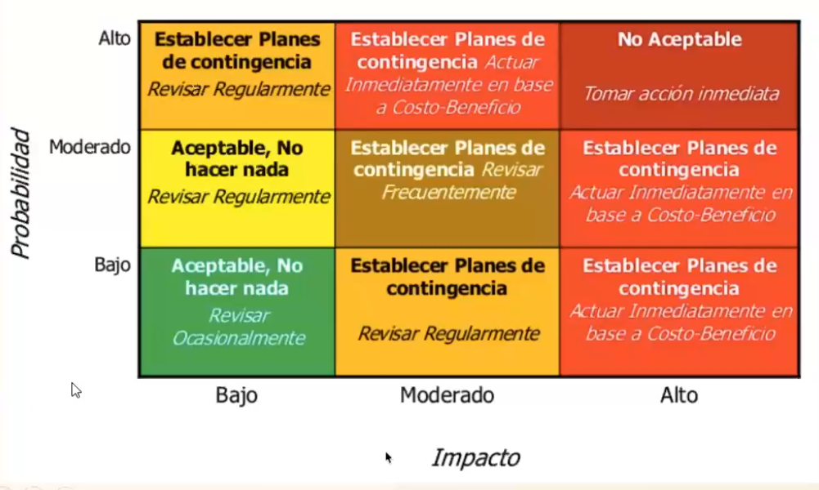

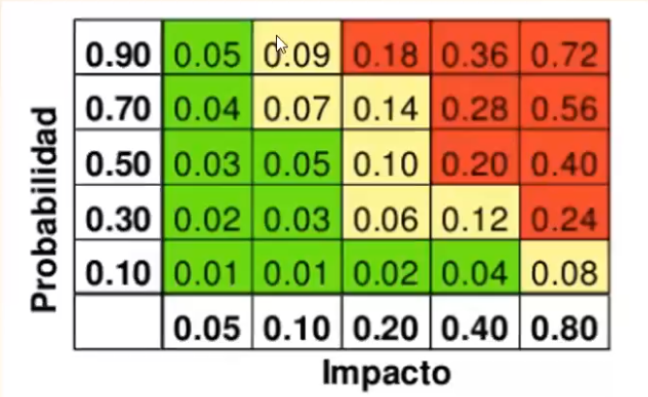

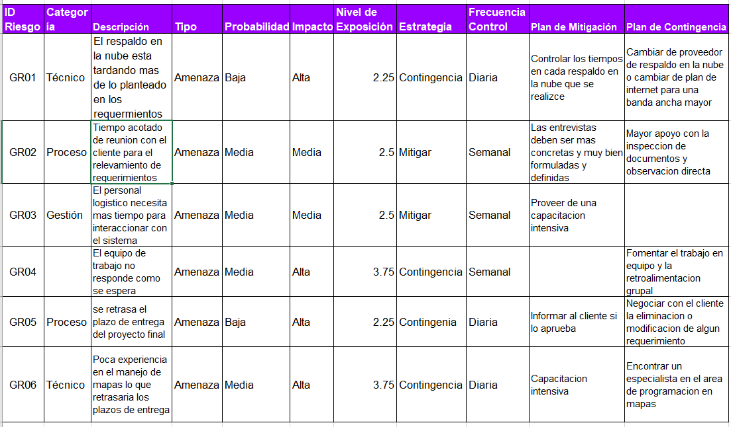

1. Metodología del Proyecto

La metodología utilizada fue la de cascada, ya que el cliente tenia claramente definido la necesidad del negocio y los procesos al tener la experiencia en la participación del proyecto que se quiere renovar.

El cliente prefiere una sucesión corta de entrevistas en donde se trate de forma intensiva la recaudación de información para el relevamiento de requerimientos.

Se descarta las metodologías agiles porque el cliente no puede brindarnos una persona para adquirir el rol de “Product Owner”.

1. Plan de Proyecto